**МІНІСТЕРСТВО ОСВІТИ І НАУКИ УКРАЇНИ**

**НАЦІОНАЛЬНОМУ УНІВЕРСИТЕТІ “ЛЬВІВСЬКА ПОЛІТЕХНІКА”**

**Кафедра систем штучного інтелекту**

**Лабораторна робота №9**

з дисципліни

«Організація баз даних та знань»

**Виконав:**

студент групи КН-208

Шегда Микола

**Викладач:**

Мельникова Н. І.

Львів – 2019 р.

Мета роботи: Розробити SQL запити для вибору записів з однієї чи кількох таблиць із застосуванням агрегатних функцій для отримання підсумкових значень полів

Зробимо запит який рахуватиме кількість фільмів у певний місяць



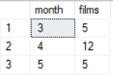

Напишемо запит, який рахуватиме скільки купляв брав користувач

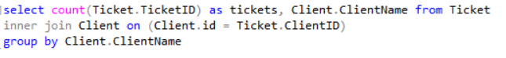

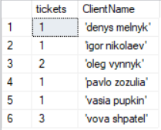

Висновок

на цій лабораторній роботі було розглянуто методи застосування агрегатних функцій до результатів вибору даних з таблиць БД.